Saut de bras | Material:  - 1 Langbank  - Sprossenwand  - 1 Bodenturnmatte mit Seil an der Sprossenwand fixieren
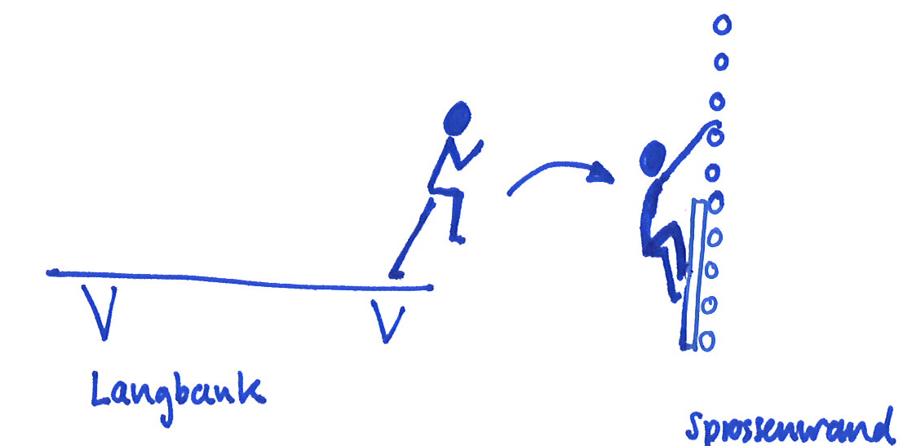
- Anlauf auf der Lanbank- Abspringen und mit Griff an der Sprossenwand halten. Füsse auf der aufgestellten Bodenmatte platzieren
- Distanz zwischen Langbank und Sprossenwand variieren
Tic Tac | Material:  - 2 Kastenoberteile (direkt an die Wand oder mit Zwischenraum)  - 2 Bodenturnmatten  - eine flache Wand
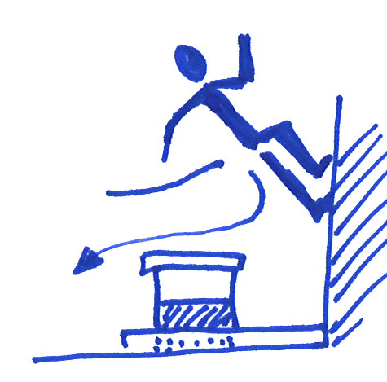
- Aus dem Laufen: Mit 1-3 Schritte an der Wand (!) den Kasten überspringen
- Kastenhöhe variieren - Anzahl Schritte an der Wand variieren

Doppelreck | Material:  - 2 Reckstangen  - 2 Bodenturnmatten
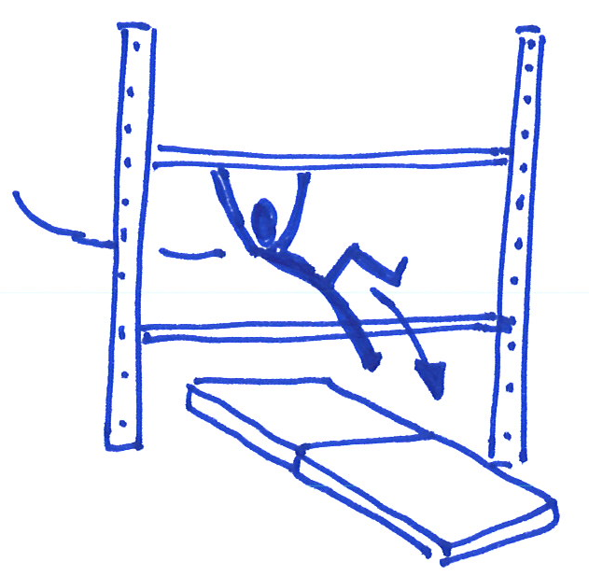
- Aus dem Anlauf einbeinig abspringen, die obere Reckstange greifen und anschliessend mit Schwung über die untere Stange schwingen (Unterschwung)
- Im Vorschritt landen, und versuchen möglichst ohne Unterbruch weiter zu laufen

Präzisionsprünge | Material:  - Langbank normal  - Kastenoberteile  - Langbank verkehrt
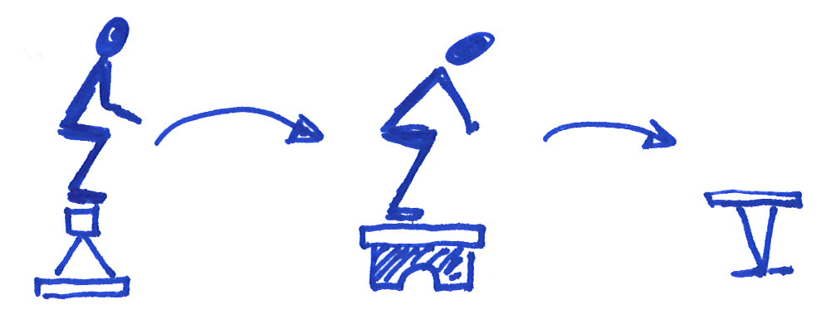

- Beidbeiniges Abspringen von einem Hindernis
- Landung auf neuem Hindernis: Beidbeinig präzise aufsetzen und Gleichgewicht schnell wieder finden (tiefe Position)
- Distanzen und Aufstellungen (Gerätegarten, parallel, diagonal, schräg) der Geräte variieren

Hindernissprung | Material:  - 1 Böckli  - 2 Bodenmatten
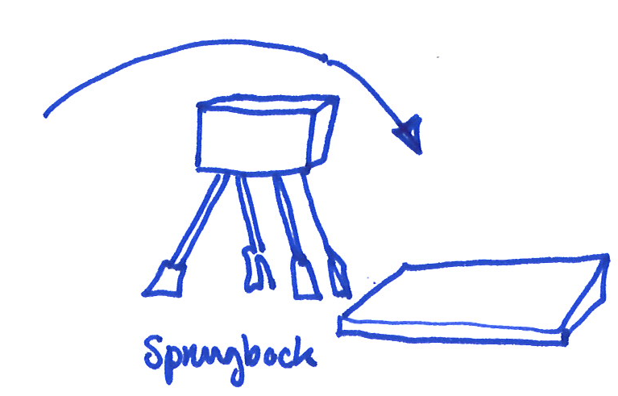

- Aus dem Anlaufen ein- oder beidbeinig abspringen
- Hindernis möglichst originell überspringen (mit oder ohne Handstützen)
- Landung auf der Matte, und versuchen ohne Unterbruch weiter zu laufen

